**Tugas Akhir**

1. Klik Tombol Dfatar Baru untuk mendaftar.

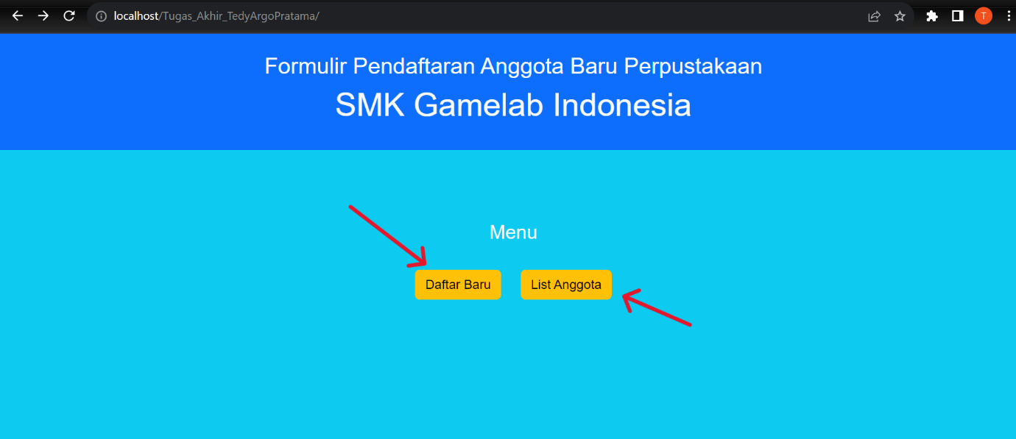

1. lalu akan masuk ke tampilan from daftar setelah itu isi kan pada form terus jika sudah mengisi form klik tombol daftar tersebut seperti berikut.

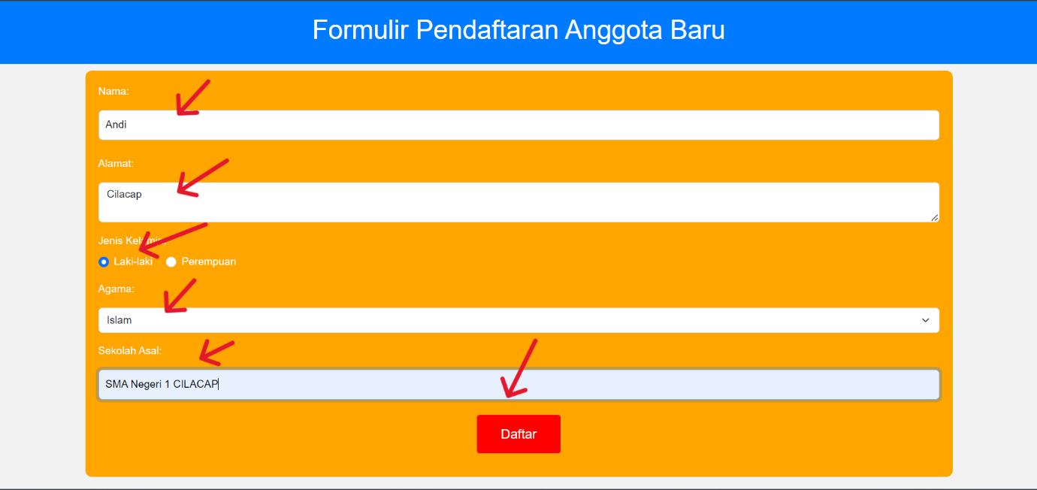

1. setelah berhasil akan di arahkan ke tampilan awal pada index.php dan muncul SweetAlert lalu klik Ok untuk melanjutkan seperti berikut.

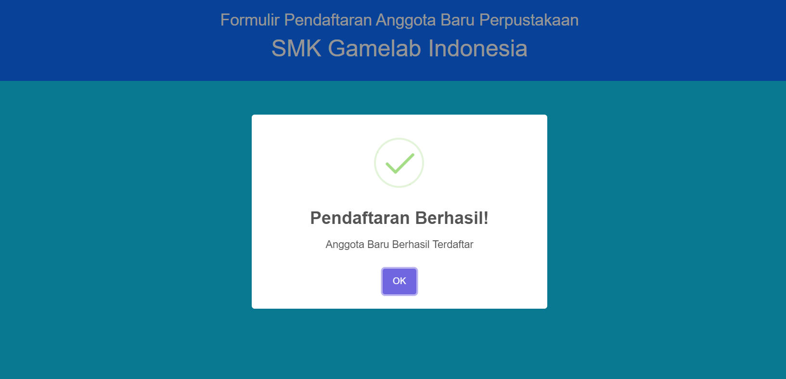

1. lalu cek apakah data sudah berhasil tersimpan pada tombol List Anggota untuk melihat tampilan tabel pada list anggota yang sudah mendaftar..



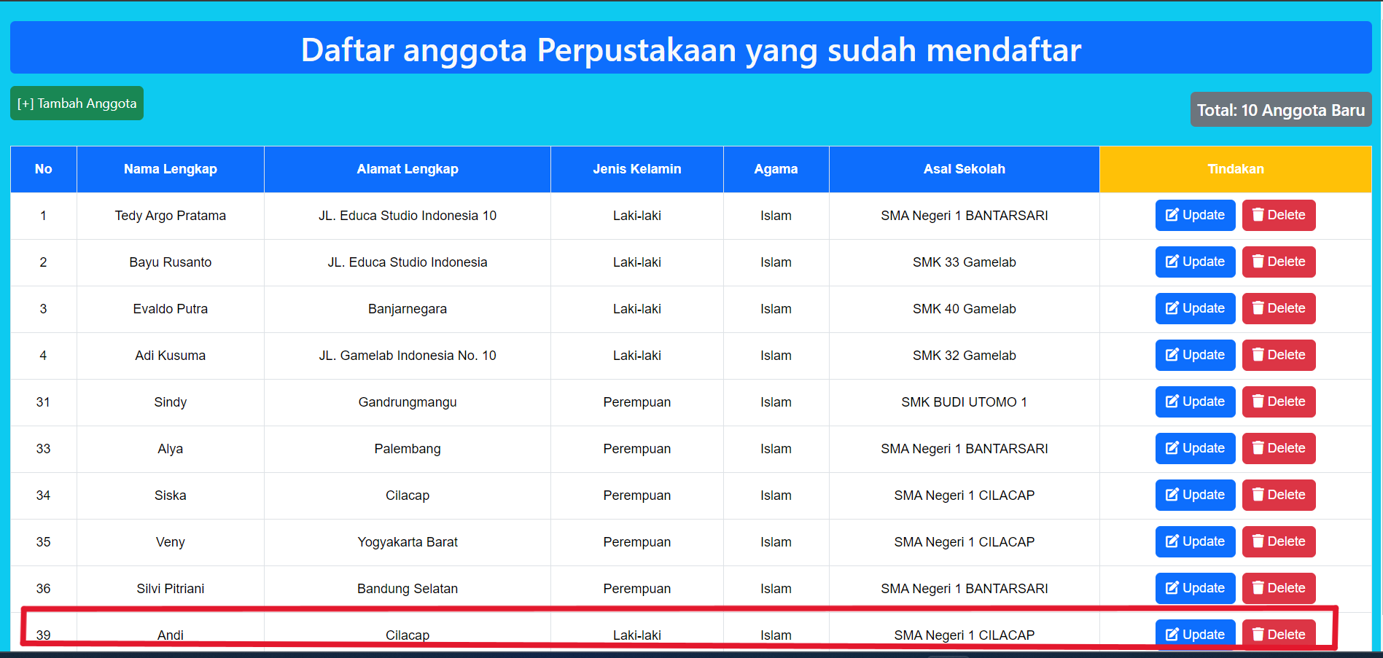

1. setelah itu coba hapus salah satu data dari tabel list tersebut dengan klik tombol Delete akan muncul alert lalu pilih ya hapus.

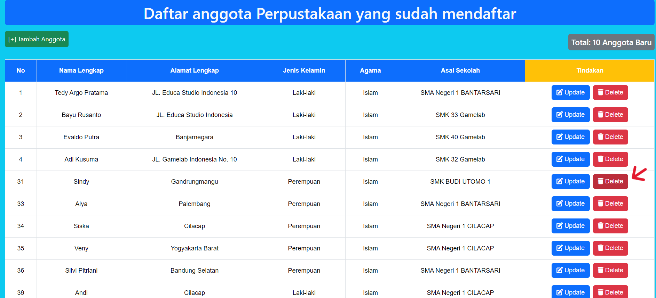

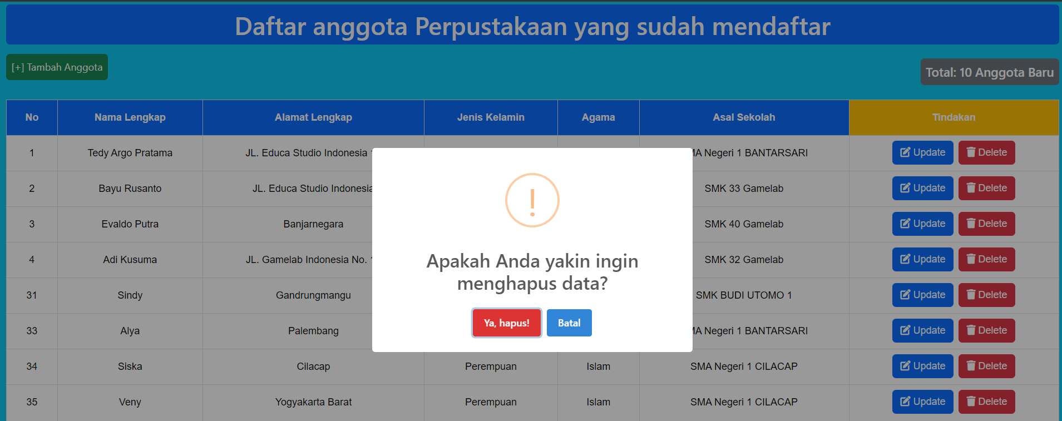

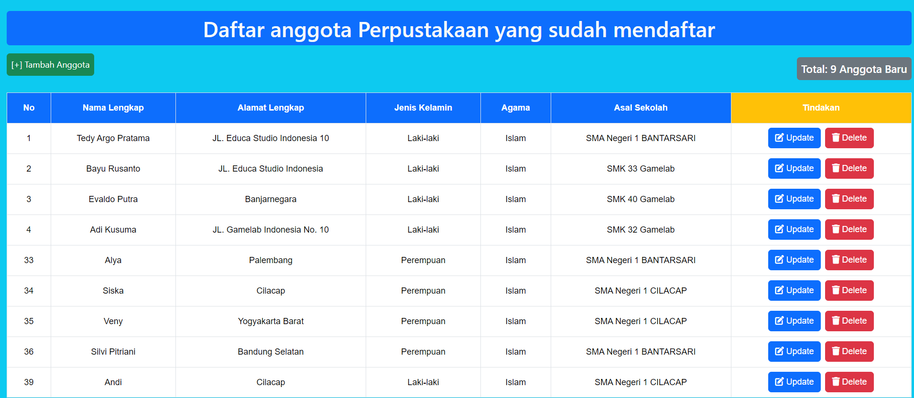

1. lalu klik tombol update pada salah satu data pada tabel lalu akan diarahkan ke tampilan form update setalah sudah mengubah data klik simpan lalu akan muncul alert seperti berikut.

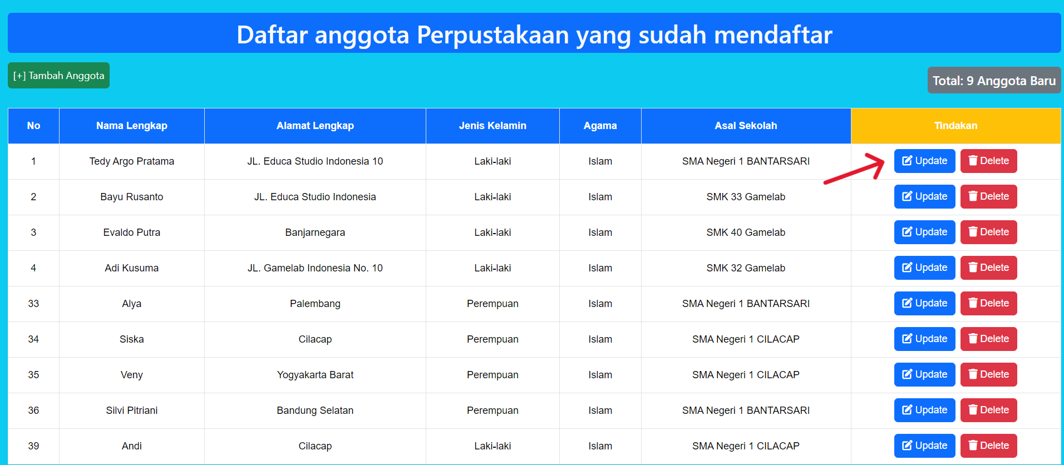

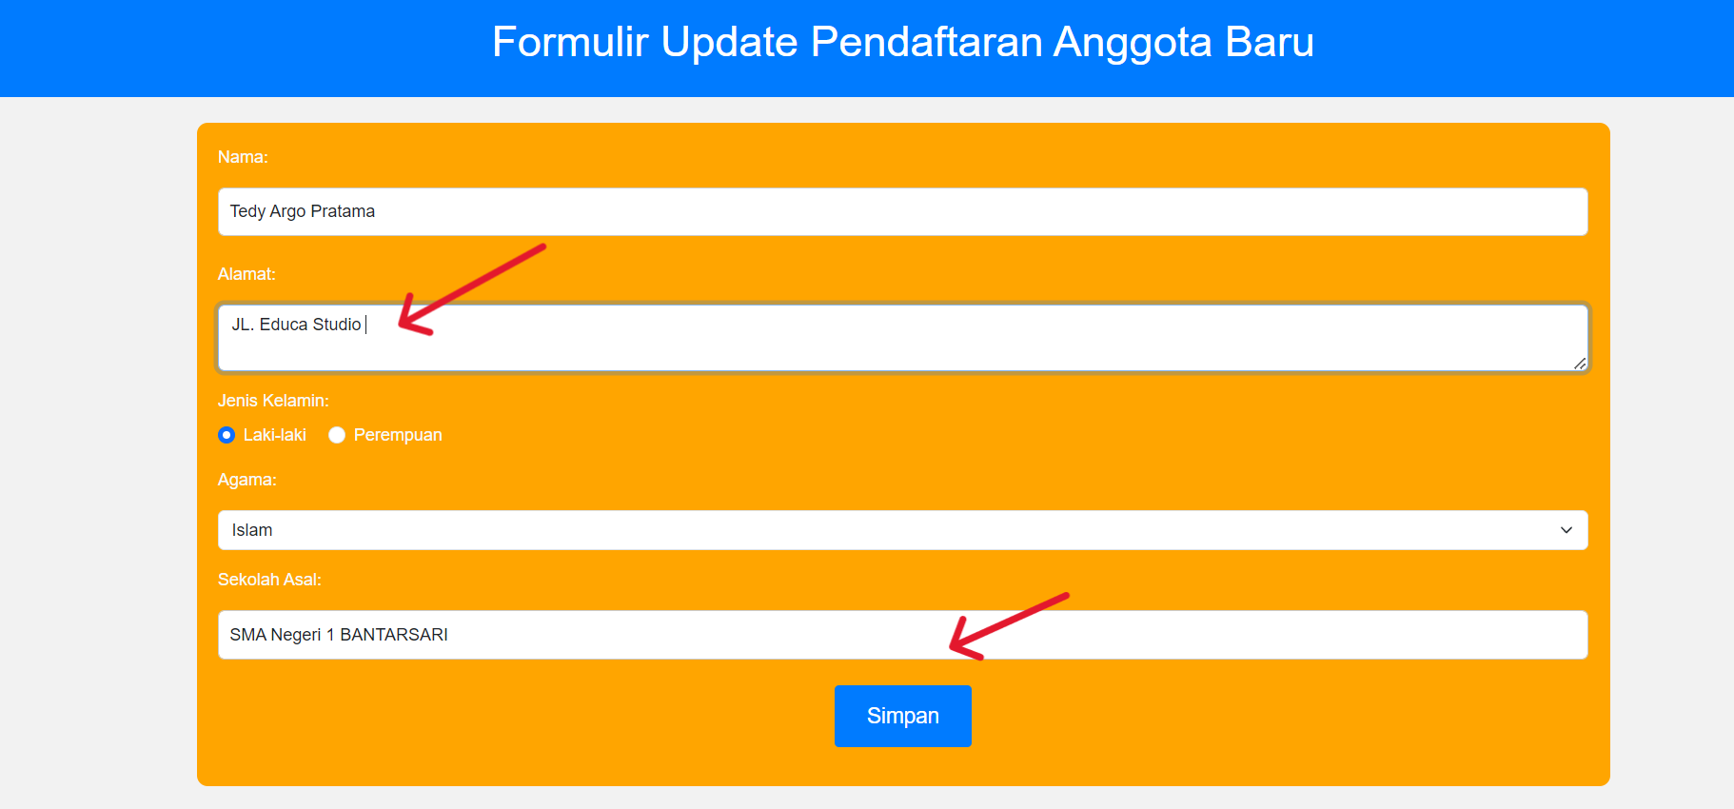

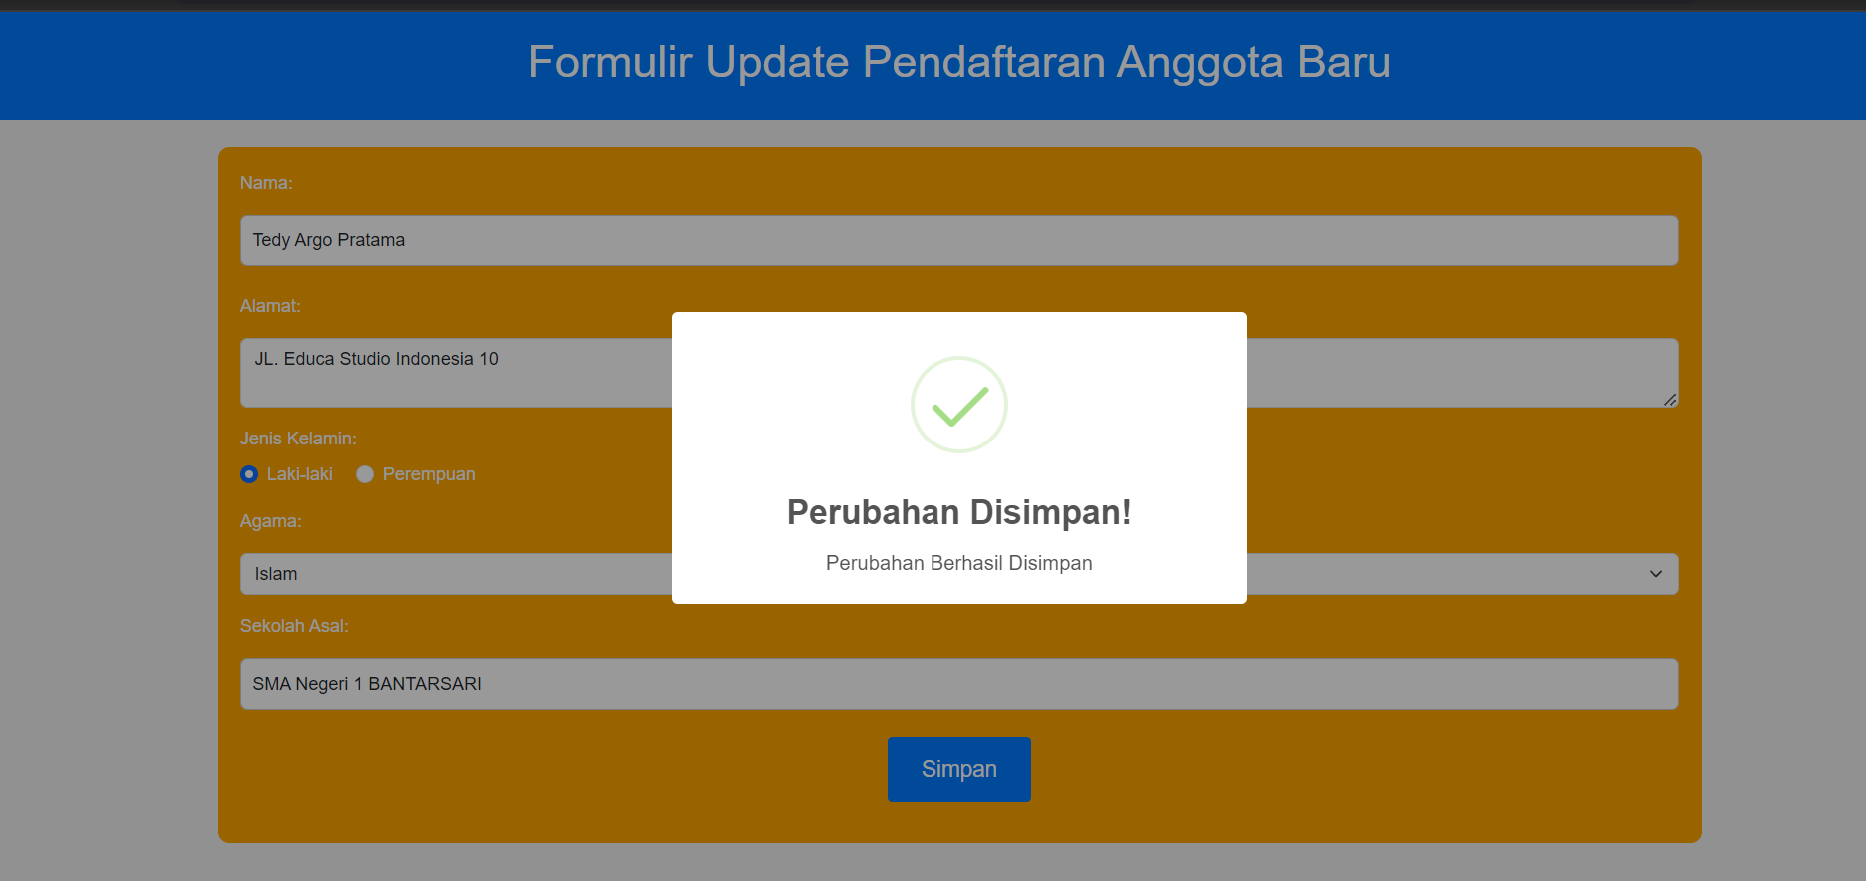

1. untuk memastikan data sudah terupdate maka kembali lagi ke list daftar anggota untuk melihat perubahan.

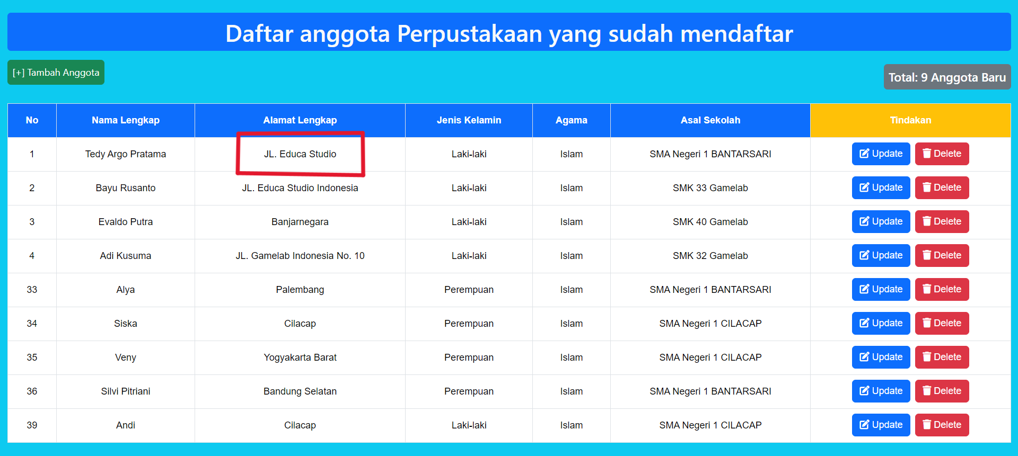

1. tampilan pada localhost/phpmyadmin.

